
FICHE TECHNIQUE

Désignation | Aiguilles Medibase (100)
Référence(s)
   | Description | G | Ø | Longueur | Référence
  Périapicales | Extra-fine | 30 G | 0,30 | 16 mm | 3114384
  Périapicales | Extra-fine | 30 G | 0,30 | 21 mm | 3114385
  Périapicales | Fine | 27 G | 0,40 | 8 mm | 3114386
  Périapicales |  | 25G | 0,50 | 36 mm | 3114387
  Périapicales |  | 27 G | 0,40 | 21 mm | 3114388
  Intraseptales | Fine | 27 G | 0,40 | 16 mm | 3114389
  Intraligamentaire | Extra-fine | 30 G | 0,30 | 12 mm | 3114390
  Tronculaires | Extra-fine | 30 G | 0,30 | 25 mm | 3114391
Visuel | 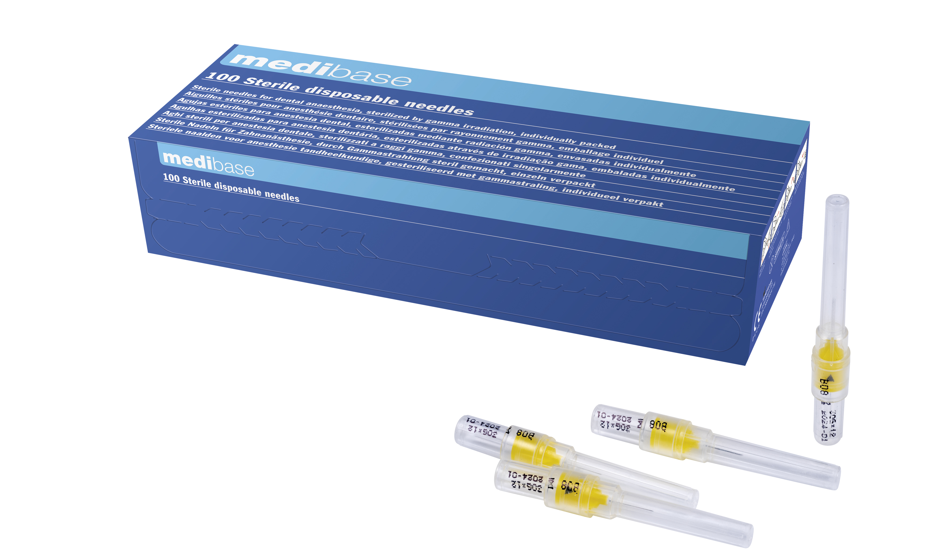
Description | Aiguilles stériles à usage unique
Caractéristiques et Données techniques | - Excellente qualité, avec enduction siliconée  - Triple biseau pour une injection douce  - Stériles avec bague de contrôle de stérilisation  - Avec indicateur de biseau  - Stérilisées à l’oxyde d’éthylène  - Canule : acier inoxydable  - Partie plastique : polypropylène (PP)  - Lubrifiant : silicone
Packaging | Boite de 100 aiguilles
Durée de vie | 5 ans à partir de la date de fabrication
Indications d’utilisation | 
Informations légales | Dispositif médical de classe IIA  Marquage CE0426. Organisme certificateur : ITALCERT  Fabricant : TECNOFAR SPA
Version 3.0 Mise à jour 14/11/2022 RG

